ANÁLISIS PRECIOS VIVIENDAS COMPARTIDAS
Compartir una vivienda en España en 2023 cuesta un 76% más que en 2015

- Alquilar una habitación cuesta de media en España 466 euros/mes en diciembre
- Navarra, Cataluña y Madrid son las comunidades en las que compartir vivienda ahora supone pagar más del 80% que hace 8 años
- Barcelona capital sigue siendo la ciudad más cara para compartir casa con 614 euros/mes, frente a los 225 euros/mes que se paga en Salamanca capital
- Aquí se puede ver un vídeo con la valoración de la directora de Estudios
Madrid, 15 de enero de 2024
Compartir una vivienda en España cuesta como media 466 euros al mes, es decir, un 42% más que hace 5 años (desde 2018) y un 76% más respecto a hace 8 años (2015), según el estudio de “Viviendas compartidas en España en 2023” basado en los precios de la vivienda en alquiler de los últimos ocho años del Índice Inmobiliario Fotocasa.
Variación acumulativa (%) del precio por años en España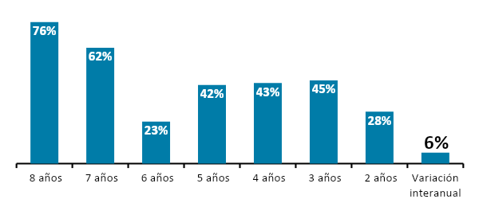
Si analizamos los precios de 2023 con los de 2015 (hace 8 años) vemos que la diferencia se dispara hasta alcanzar el 76%, es decir, se pasa de los 265 euros/mes de diciembre de 2015 a los 466 euros/mes de diciembre de 2023.
“Año tras año el precio del alquiler se encarece y a través de él, el coste de compartir vivienda. El precio de los pisos compartidos ha aumentado incluso 3 décimas más (6%) que una vivienda entera (5,7%), debido a que la demanda de arrendamiento se está dirigiendo hacia la búsqueda de pisos compartidos como única solución habitacional hacia la emancipación al permitir repartir gastos. Mientras la demanda de pisos compartidos ha aumentado en 14 puntos en un año, el precio ha llegado a sobrepasar los registros máximos históricos, y por ello, el nivel de sobrecrecimiento está siendo muy significativo. Tanto que, un gran volumen de demandantes de alquiler no puede permitirse acceder a una vivienda entera y por ello se ve obligada a compartir piso. La vivienda compartida es una de las vías más utilizadas por las clases sociales más vulnerables y por los jóvenes, ya que permite que el esfuerzo salarial dedicado a pagar la vivienda no sea tan abultado”, explica María Matos, directora de Estudios y portavoz de Fotocasa.
Declaraciones de María Matos, directora de Estudios de Fotocasa
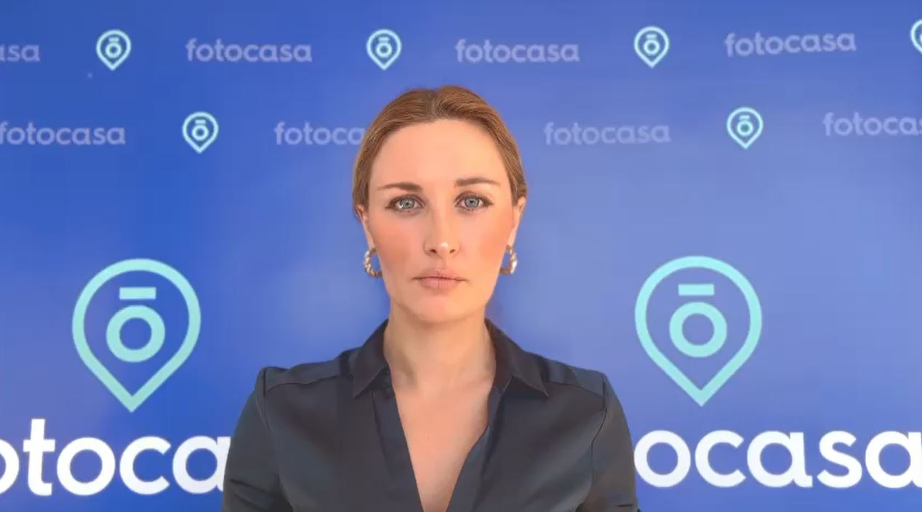
En diciembre de 2023 en tres de las comunidades autónomas analizadas se incrementa el precio de las viviendas compartidas por encima del 10% en los últimos 8 años. Compartir una vivienda en País Vasco se ha incrementado un 14,8%, en Canarias un 13,8% y en Murcia un 11,3%. Le siguen muy de cerca Galicia con 8,6%, Comunitat Valenciana con 7,5%, Madrid con 7,5%, Cataluña con 6,7%, Asturias con 5,4% y Castilla-La Mancha con 0,6%. Por otro lado, en tres comunidades desciende el precio de la vivienda compartida en 2023 y son: Aragón con -0,8%, Castilla y León con -0,9% y Andalucía con -1,2%.
En cuanto a los precios, las cinco comunidades con un precio por encima de los 400 euros al mes son: Cataluña con 582 euros/mes, Madrid con 541 euros/mes, Baleares con 489 euros/mes, País Vasco con 483 euros/mes y Navarra con 474 euros/mes. Le siguen con un precio inferior las comunidades de Canarias 393 euros/mes, Comunitat Valenciana con 379 euros/mes, Aragón con 355 euros/mes, Cantabria con 355 euros/mes, Andalucía con 323 euros/mes, Galicia con 308 euros/mes, Asturias con 297 euros/mes, Región de Murcia con 294 euros/mes, Castilla y León con 272 euros/mes, Castilla-La Mancha con 247 euros/mes y Extremadura con 233 euros/mes.
Precio por comunidades autónomas

CC.AA. | €/mes habitación  Dic. 2015 | €/mes habitación Dic. 2018 | €/mes habitación Dic. 2022 | €/mes habitación  Dic. 2023
Andalucía | 232 € | 265 € | 327 € | 323 €
Aragón | 239 € | - | 358 € | 355 €
Asturias | 230 € | - | 282 € | 297 €
Baleares | 303 € | 399 € | - | 489 €
Canarias | 277 € | - | 345 € | 393 €
Cantabria | 256 € | - | - | 355 €
Castilla y León | 211 € | 224 € | 274 € | 272 €
Castilla-La Mancha | 203 € | 201 € | 245 € | 247 €
Cataluña | 314 € | 433 € | 545 € | 582 €
Comunitat Valenciana | 224 € | 273 € | 353 € | 379 €
Extremadura | 187 € | - | - | 233 €
Galicia | 202 € | 217 € | 283 € | 308 €
Madrid | 298 € | 395 € | 503 € | 541 €
Navarra | 255 € | - | - | 474 €
País Vasco | 305 € | 357 € | 420 € | 483 €
Región de Murcia | 220 € | - | 264 € | 294 €
España | 265 € | 327 € | 440 € | 466 €

Acumulativo por comunidades autónomas

CC.AA. | Acumulativo  8 años  (2023 vs 2015) | Acumulativo  5 años  (2023 vs 2018) | Acumulativo  1 año  (2023 vs 2022)
Andalucía | 39,4% | 22,0% | -1,2%
Aragón | 48,7% | - | -0,8%
Asturias | 29,3% | - | 5,4%
Baleares | 61,5% | 22,6% | -
Canarias | 42,1% | - | 13,8%
Cantabria | 38,9% | - | -
Castilla y León | 28,7% | 21,6% | -0,9%
Castilla-La Mancha | 21,5% | 22,9% | 0,6%
Cataluña | 85,4% | 34,3% | 6,7%
Comunitat Valenciana | 69,6% | 38,7% | 7,5%
Extremadura | 25,1% | - | -
Galicia | 52,3% | 41,7% | 8,6%
Madrid | 81,3% | 37,1% | 7,5%
Navarra | 85,8% | - | -
País Vasco | 58,1% | 35,1% | 14,8%
Región de Murcia | 33,8% | - | 11,3%
España | 75,9% | 42,2% | 5,9%

Precio medio de la vivienda compartida por comunidades en 2023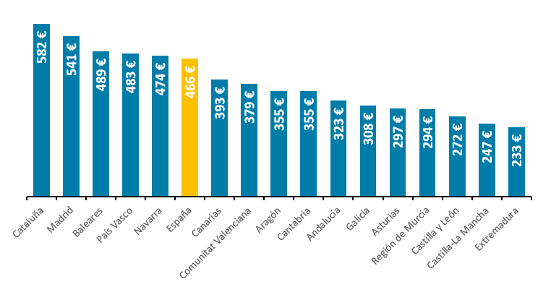

Por ciudades

Las ciudades analizadas que más se han visto afectadas por el incremento del alquiler de las habitaciones en el último año son: Bilbao con 15,2%, L'Hospitalet de Llobregat con 14,3%, Valencia capital con 10,7%, Villaviciosa de Odón con 8,7%, Barcelona capital con 6,9%, Madrid capital con 6,6%, Sevilla capital con 3,1%, Getafe con 0,6% y Alcalá de Henares con 0,4%. Por otro lado, las ciudades en donde el precio de la vivienda compartida cae son: Salamanca capital con -4,6%, Zaragoza capital con -2,6% y Granada capital con -0,5%.
El estudio de Fotocasa analiza también el precio de los principales municipios españoles. Las ciudades más caras para compartir Madrid capital 562 euros/mes, L'Hospitalet de Llobregat con 525 euros/mes, Palma de Mallorca con 513 euros/mes y Pamplona / Iruña con 507 euros/mes.
Ciudades con el precio medio de la vivienda compartida más alto
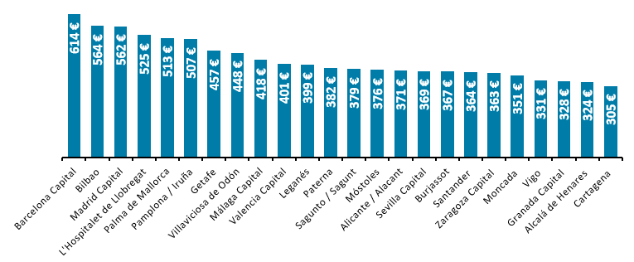
El resto de las ciudades analizadas por debajo de los 500 euros al mes son: Getafe con 457 euros/mes, Villaviciosa de Odón con 448 euros/mes, Málaga capital con 418 euros/mes, Valencia capital con 401 euros/mes, Leganés con 399 euros/mes, Paterna con 382 euros/mes, Sagunto / Sagunt con 379 euros/mes, Móstoles con 376 euros/mes, Alicante / Alacant con 371 euros/mes, Sevilla capital 369 euros/mes, Burjassot con 367 euros/mes, Santander con 364 euros/mes, Zaragoza capital con 363 euros/mes, Moncada con 351 euros/mes, Vigo con 331 euros/mes, Granada capital con 328 euros/mes, Alcalá de Henares con 324 euros/mes y Cartagena con 305 euros/mes.
Ciudades con el precio medio de la vivienda compartida más bajo
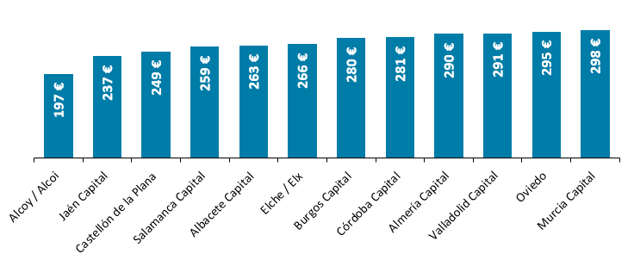
Por otro lado, las ciudades en donde en diciembre de 2023 se ha podido compartir vivienda por menos de 300 euros son Murcia capital con 298 euros/mes, Oviedo con 295 euros/mes, Valladolid capital con 291 euros/mes, Almería capital con 290 euros/mes, Córdoba capital con 281 euros/mes, Burgos capital con 280 euros/mes, Elche / Elx con 266 euros/mes, Albacete capital con 263 euros/mes, Salamanca capital con 259 euros/mes, Castellón de la Plana / Castelló de la Plana con 249 euros/mes, Jaén capital con 237 euros/mes y Alcoy / Alcoi con 197 euros/mes.
Precio medio de la vivienda compartida por municipios

Provincia | Municipio | €/mes habitación Dic. 2023
Bizkaia | Bilbao | 564 €
Barcelona | L'Hospitalet de Llobregat | 525 €
Valencia | Valencia Capital | 401 €
Madrid | Villaviciosa de Odón | 448 €
Barcelona | Barcelona Capital | 614 €
Madrid | Madrid Capital | 562 €
Sevilla | Sevilla Capital | 369 €
Madrid | Getafe | 457 €
Madrid | Alcalá de Henares | 324 €
Granada | Granada Capital | 328 €
Zaragoza | Zaragoza Capital | 363 €
Salamanca | Salamanca Capital | 259 €
Córdoba | Córdoba Capital | 281 €
Jaén | Jaén Capital | 237 €
Málaga | Málaga Capital | 418 €
Almería | Almería Capital | 290 €
Asturias | Oviedo | 295 €
Illes Balears | Palma de Mallorca | 513 €
Valladolid | Valladolid Capital | 291 €
Burgos | Burgos Capital | 280 €
Alicante | Alicante / Alacant | 371 €
Alicante | Elche / Elx | 266 €
Alicante | Alcoy / Alcoi | 197 €
Valencia | Paterna | 382 €
Valencia | Sagunto / Sagunt | 379 €
Valencia | Burjassot | 367 €
Valencia | Moncada | 351 €
Castellón | Castellón de la Plana / Castelló de la Plana | 249 €
Pontevedra | Vigo | 331 €
Madrid | Leganés | 399 €
Madrid | Móstoles | 376 €
Murcia | Cartagena | 305 €
Murcia | Murcia Capital | 298 €
Navarra | Pamplona / Iruña | 507 €
Albacete | Albacete Capital | 263 €
Cantabria | Santander | 364 €

Sobre Fotocasa
Portal inmobiliario que cuenta con inmuebles de segunda mano, promociones de obra nueva y viviendas de alquiler. Cada mes genera un tráfico de 34 millones de visitas (75% a través de dispositivos móviles). Mensualmente elabora el índice inmobiliario Fotocasa, un informe de referencia sobre la evolución del precio medio de la vivienda en España, tanto en venta como en alquiler. Toda nuestra información la puedes encontrar en nuestra Sala de Prensa.
Fotocasa pertenece a Adevinta, una empresa 100% especializada en Marketplaces digitales y el único “pure player” del sector a nivel mundial.
Más información sobre Fotocasa.

Sobre Adevinta Spain
Adevinta Spain es una compañía líder en marketplaces digitales y una de las principales empresas del sector tecnológico del país, con más de 18 millones de usuarios al mes en sus plataformas de los sectores inmobiliario (Fotocasa y habitaclia), empleo (InfoJobs), motor (coches.net y motos.net) y compraventa de artículos de segunda mano (Milanuncios).
Los negocios de Adevinta han evolucionado del papel al online a lo largo de más de 40 años de trayectoria en España, convirtiéndose en referentes de Internet. La sede de la compañía está en Barcelona y cuenta con una plantilla de 1.200 personas comprometidas con fomentar un cambio positivo en el mundo a través de tecnología innovadora, otorgando una nueva oportunidad a quienes la están buscando y dando a las cosas una segunda vida.
Adevinta tiene presencia mundial en 10 países. El conjunto de sus plataformas locales recibe un promedio de 3.000 millones de visitas cada mes.
Más información en adevinta.es

Departamento Comunicación Fotocasa
Anaïs López
comunicacion@fotocasa.es
620 66 29 26

Llorente y Cuenca
Ramon Torné
rtorne@llorenteycuenca.com
638 68 19 85

Fanny Merino
emerino@llorenteycuenca.com
663 35 69 75

